***www.barrosbessone.com***

UROIIIA

Comunicato stampa

***www.uro3a.com***

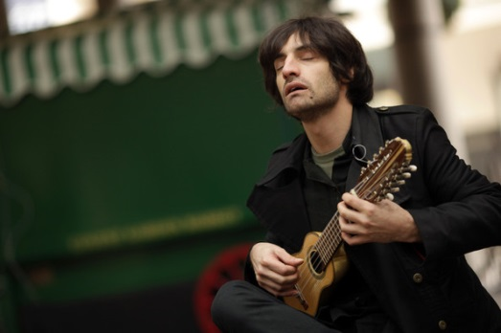**Concerto per Charango**

**(1 novembre ore 18,00)**

**Michel Barros Bessone** è un compositore, chitarrista e charanghista nato a Santiago del Cile nel 1982. Inizia il suo percorso musicale suonando il flauto all'età di nove anni, tre anni dopo scopre la chitarra, che col tempo diventa lo strumento principale del suo mestiere. Ha realizzato i suoi studi di composizione ed educazione musicale presso l'università di Concepción, l'università ARCIS (ex SCD) in Cile e presso il conservatorio "Giovanni Battista Martini" di Bologna in Italia. Inoltre ha realizzato i corsi di musica millenaria dell'India, musica elettroacustica (panoramica e creazione) e lo spazio nella musica elettroacustica. Nel percorso della sua formazione ha avuto maestri quali Santiago Cerda, José Miguel Candela, Horacio Salinas (Inti Illimani), Rodrigo Sigal, Jaime Soto, Germán Concha, Federico Schumacher, Roberto Parmeggiani e Michele Serra.Nei suoi ultimi anni a Santiago partecipa a diversi progetti musicali come compositore e chitarrista, scrive inoltre musica per cortometraggi e qualche animazione audiovisiva. Nello stesso periodo si esibisce anche come solista in diverse sale da concerto a Concepción, Valparaiso e Santiago. Come concertista di charango, strumento con cui ha sviluppato uno stile proprio e unico, ha suonato sia da solista sia con diversi gruppi nelle principali città europee. Come compositore ha scritto musiche per progetti teatrali, cortometraggi, animazioni e la colonna del programma "My Magical World" a Los Angeles-California.Ha collaborato come sessionista ed arrangiatore con diversi musicisti tali Takillakta del Perú, Germano Bonaveri, Tribu, Lucio Dalla e Silvia Balducci.Nel periodo di tre lunghi anni si è esibito liberamente nelle piazze e strade di più di cento città italiane ed europee, durante questi anni ha raccolto diverse conoscenze delle musiche folcloriche dell'Europa, soprattutto della tradizione mediterranea.Nel 2000 il cortometraggio Anadi Martín del Rìo, musicalizzato da Michel, ottiene il primo premio al concorso "Luz, Cámara, Providencia", organizzato dal Comune di Providencia a Santiago del Cile. Quest'è stato finora l'unico concorso a cui la sua musica ha partecipato.Nelle sue composizioni troviamo principalmente pezzi per chitarra e pianoforte, canzoni rock e pop, musica da camera ed orchestrale, pezzi folcloristici e qualche pezzo elettroacustico.

**Programma musicale**

*Michel Barros Bessone*

Musiche di:

J.S.Bach

H. Purcell

Raffaele Calace

A. Vivaldi

F. Chopin op.

M.Barros Bessone

Charango

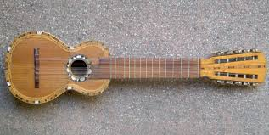Il **charango** è uno  strumento musicale sudamericano a  corde, che discende dalla Vihuela de mano introdotta dagli spagnoli nelle zone conquistate.

Gli indios lo realizzarono, a somiglianza della *vihuela*, utilizzando quale cassa armonica la corazza del *quirquincho* (armadillo). Sembra abbia avuto origine a Potosí, in Bolivia, *Villa Imperial* all'epoca ricchissima, dove fiorì ogni genere di arte a seguito del ritrovamento di miniere d'argento. Può essere definito quale strumento musicale frutto del *mestizaje*, cioè dell'unione tra la cultura europea e quella degli *indios*.

Il suo bacino di utilizzazione è esteso ai Paesi andini del Sudamerica (Bolivia, Perù, Cile, Ecuador e Argentina). In Bolivia e Perù è utilizzato come mezzo di corteggiamento, ed i giovani provvedono, attraverso un rituale, a *sirenare* il charango per migliorarne la voce, per avere più possibilità di far breccia nel cuore della fanciulla amata. http://it.wikipedia.org/wiki/Charango